**PENGUJIAN TURBIN AIR FRANCIS**

**BAB I**

**PENDAHULUAN**

* 1. **Latar Belakang**

Seiring dengan perkembangan teknologi yang semakin maju, banyak diciptakan peralatan–peralatan yang inovatif serta tepat guna. Dalam bidang teknik mesin terutama pada konsentrasi konversi energi diperlukan pengetahuan tentang bagaimana menghasilkan suatu sumber energi yang nantinya akan berguna untuk masyarakat luas. Diantaranya adalah pemanfaatan aliran air yang dapat digunakan untuk menghasilkan tenaga listrik. Dan alat tersebut dapat berupa instalasi turbin khususnya turbin air. Turbin air memanfaatkan aliran air untuk menggerakkan poros yang biasanya dihubungkan dengan generator sehingga dapat menghasilkan energi listrik.

Turbin air francis merupakan jenis turbin yang paling sering digunakan karena turbin air francis dapat beroperasi pada elevasi dan debit aliran sedang serta perkembangannya dalam dekade terakhir telah memberikan dampak yang besar dalam pengembangan aplikasi-aplikasi baru. Dengan dilaksanakannya praktikum turbin air Francis ini diharapkan mahasiswa akan memiliki pengetahuan tentang mesin konversi energi yang dalam hal ini adalah turbin air.

* 1. **Tujuan Praktikum**

1. Praktikan mampu memahami hubungan antara kecepatan putaran turbin pada *head* konstan dengan daya yang dapat dibangkitkan turbin.
2. Praktikan mampu memahami hubungan antara kecepatan putaran turbin pada *head* konstan dengan efisiensi.
3. Praktikan mampu memahami hubungan antara kecepatan putaran turbin pada bukaan *guide vane* berbeda dengan efisiensi.
4. Praktikan mampu menganalisis hasil pengujian.

**BAB II**

**TINJAUAN PUSTAKA**

**2.1 Dasar Teori Turbin Air**

**2.1.1 Pengertian Turbin Air**

Turbin air adalah suatu mesin konversi energi yang berfungsi mengkonversikan atau mengubah bentuk energi potensial (*head* elevasi) atau *head* tekanan yang dimiliki air ke bentuk energi mekanik pada poros turbin. Energi potensial yang tersimpan pada fluida yang diam pada ketinggian tertentu berubah menjadi energi tekanan sebelum fluida masuk ke *guide vane* (GV), kemudian sebagian atau seluruh energi tekanan diubah menjadi energi kinetik pada waktu fluida melewati *guide vane* (GV). Selanjutnya energi tersebut akan menggerakkan sudu gerak dan menghasilkan energi mekanik pada poros turbin. Energi mekanik tersebut nantinya digunakan untuk memutar generator yang dihubungkan ke poros turbin, dimana generator ini berfungsi untuk merubah energi mekanik menjadi energi listrik. Gambar 2.1 menunjukkan instalasi turbin air.

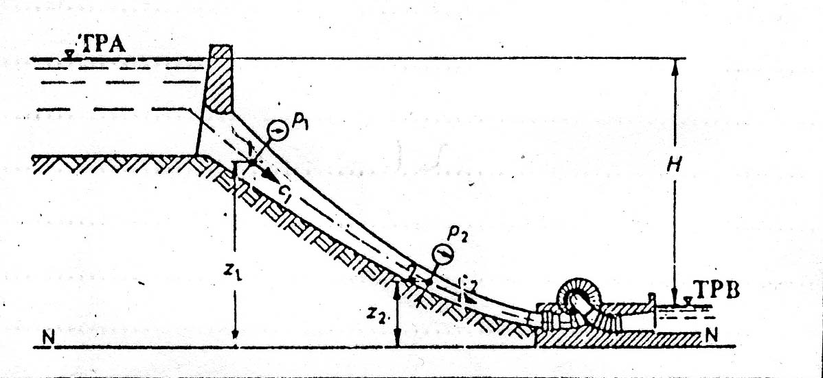

*Gambar 2.1* Instalasi turbin air

Sumber: Dietzel (1996:17)

Energi fluida persatuan berat/*head* terdiri dari *head* elevasi, *head* tekanan dan *head* kinetik.Pada titik TPA hanya terdapat *head* elevasi, sedangkan *head* tekanan dan *head* kinetiknya sama dengan nol. Pada titik 1 dan 2 *head* elevasi lebih rendah dibanding pada titik TPA, karena sebagian *head* elevasi dikonversi menjadi *head* tekanan dan kecepatan (*head* kinetik).Ketika melewati turbin, sebagian energi fluida dirubah menjadi kerja pada poros turbin, sehingga total energy pada TPB lebih kecil dari pada *head* fluida pada titik TPA.

**2.1.2 Klasifikasi dan Prinsip Kerja Turbin Air**

1. Turbin impuls

Turbin impuls adalah turbin air yang cara kerjanya merubah energi potensial (*head* elevasi) yang dimiliki air menjadi energi mekanik yang memutar poros turbin. Pada saat fluida akan memasuki sudu pengarah *head* elevasi dirubah menjadi *head* tekanan. Pada turbin impuls hampir seluruh *head* tekanan dirubah menjadi energy kinetik pada sudu pengarah (*guide vane/nozzle*). Sehingga air yang keluar dari *nozzle* memiliki kecepatan tinggi untuk membentur sudu turbindan tekanan pada air tidak berubah saat melalui ataupun keluar dari sudu gerak (*runner*). Setelah membentur *runner* kecepatan aliran berubah sehingga terjadi perubahan momentum (*impulse*). Akibatnya poros turbin akan berputar. Salah satu contoh turbin impuls adalah turbin Pelton.

Turbin Pelton memiliki 2 bagian utama yaitu sudu gerak (*runner)*dan sudu pengarah (*nozzle)*. *Runner* terdiri dari poros turbin, piringan dan beberapa mangkuk turbin pelton yang digunakan untuk memanfaatkan energi potensial yang dimiliki air dengan aliran kecil. Gambar 2.2 Menunjukkan Turbin Pelton



*Gambar 2.2* Turbin Pelton

Sumber: *Dixson* (2010:310)

1. Turbin Reaksi

Turbin reaksi, (Gambar 2.3) adalah turbin yang cara kerjanya merubah energi potensial (*head* elevasi) yang dimiliki air menjadi energi mekanik yang memutar poros turbin. Energi potensial berubah menjadi energi tekanan saat akan memasuki sudu pengarah/*guide vane/nozzle.* Pada turbin reaksi perubahan energi tekanan menjadi energi kinetik terjadi pada sudu pengarah (*nozzle*) dan sudu gerak (*runner*). Energi kinetik menggerakkan sudu gerak dan memutar poros turbin sehingga menjadi energi mekanik pada poros turbin.

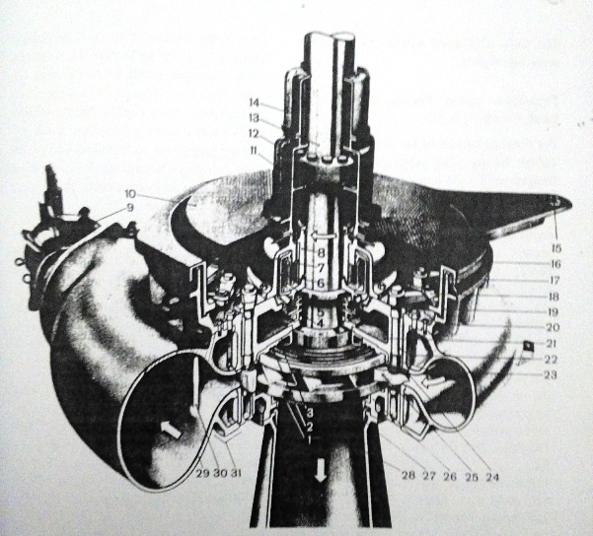

*Gambar 2.3* Turbin Reaksi

Sumber: Dietzel (1996:45)

Macam–macam turbin reaksi:

1. Turbin Francis

Turbin Francis, (Gambar 2.4) yaitu turbin yang memiliki 3 bagian utama yaitu rumah turbin (*casing*), sudu gerak (*runner*) dan sudu pengarah (*nozzle*) yang mengelilingi *runner* dimana semua komponen tersebut terbenam ke dalam air. Turbin air Francis merupakan turbin air yang paling banyak digunakan karena turbin ini dapat bekerja secara efisien pada berbagai kondisi operasi. Head air dan kapasitas aliran air merupakan parameter masukan yang vital yang mempengaruhi performa/kinerja dari turbin air. Turbin air Francis mampu memberikan efisiensi tinggi bahkan jika ada variasi yang banyak dalam parameter aliran air yang masuk. (*Head*: 45 – 400 m dan Kapasitas: 10 – 700 m^3/s)

Bagian terpenting dari turbin air Francis adalah sudu geraknya (*runner*). *Runner* dilengkapi dengan kumpulan bilah pisau yang bentuknya kompleks. Dalam sudu gerak (*runner*), air masuk dengan arah radial lalu keluar dengan arah aksial. Ketika air mengalir melewati *blade* *runner*, energi kinetik dan energy tekan akan turun karena dikonversikan menjadi energi mekanik. *Runner* terhubung dengan generator melalui poros untuk menghasilkan energi listrik.

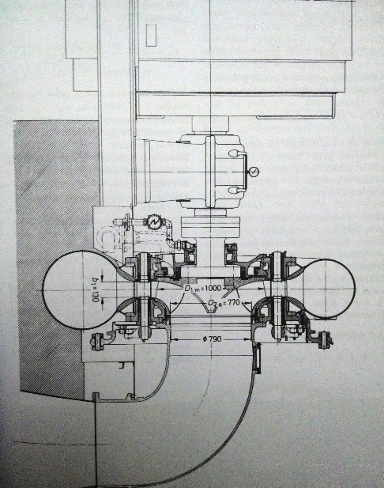

*Gambar 2.4* Turbin Francis

Sumber: Dietzel (1996:47)

1. Turbin Kaplan (Turbin baling-baling)

Turbin Kaplan, (Gambar 2.5) merupakan mesin konversi energi yang tepat digunakan ketika energi air yang tersedia memiliki *head* rendah dan kapasitas aliran air yang sangat besar. (*Head* berkisar 2 s/d 25 m dan Kapasitas Aliran 70-800 m^3/s). Turbin Kaplan tepat digunakan untuk pengoperasian dalam reservoir atau bendungan yang besar dan memiliki ketinggian/elevasi yang relatif rendah. Karena penggunaannya dalam kapasitas aliran air yang sangat besar, tentunya ukuran turbin Kaplan juga sangat besar bahkan memiliki ukuran terbesar diantara semua jenis turbin air.

Pada turbin Kaplan aliran air masuk ke dalam ruang berbentuk spiral. Luasan area dari ruang spiral yang berkurang menghasilkan aliran air yang masuk ke sudu pengarah (*guide vane*) memiliki kecepatan yang sama. Aliran air yang melintasi sudu pengarah lalu melewati sudu gerak (*runner*). Lalu aliran air keluar melalui *draft tube*.

Kebutuhan daya (listrik) dapat berfluktuasi dari waktu ke waktu. Mengontrol kapasitas alir air yang masuk merupakan cara yang paling efisien untuk memenuhi kebutuhan listrik. Ketika kebutuhan listrik listrik sedang tinggi maka sudu pengarah (*guide vane*) akan terbuka lebar sebaliknya jika kebutuhan listrik rendah maka sudu pengarah akan tertutup.



*Gambar 2.5* Turbin Kaplan

Sumber: *Dixson* (2010:326)

1. Perbedaan turbin impuls dan turbin reaksi

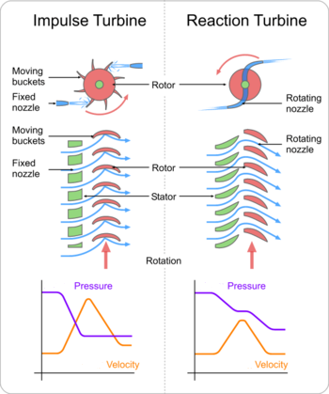

*Gambar 2.6* Grafik hubungan P-v pada turbin impuls dan reaksi

Sumber: Arismunandar(1998)

Pada turbin impuls, (Gambar 2.6) perubahan energi tekanan menjadi energi kinetik hampir seluruhnya terjadi pada sudu pengarah (*guide vane*), sedangkan pada sudu gerak tekanan dan kecepatan relatif fluida tidak berubah. Pada sudu gerak kecepatan absolut fluida berkurang karena digunakan untuk memutar poros turbin (berubah menjadi energi mekanik). Sedangkan pada turbin reaksi perubahan energi tekanan menjadi energi kinetik terjadi pada sudu pengarah dan sudu gerak. Pada turbin impuls ketika air melewati sudu pengarah (*nozzle*) kecepatan akan meningkat serta tekanannya akan turun. Ketika air melewati sudu gerak (*runner*) tekanan dan kecepatan relatifnya tidak berubah. Sebaliknya pada turbin reaksi, ketika air melewati sudu pengarah (*nozzle*) tekanannya akan turun dan kecepatannya akan meningkat demikian juga ketika air melewati sudu gerak (*runner)* tekanannya juga turun dan kecepatan relatif fluida meningkat, bagaimanapun juga kecepatan absolut fluida menurun karena ada perubahan dari energi kinetik menjadi energi mekanik pada poros turbin.

* 1. **Turbin Air Francis dan Prinsip Kerjanya**
     1. **Bagian-bagian Turbin Air Francis**

Turbin francis merupakan salah satu turbin reaksi. Turbin dipasang diantara sumber air tekanan tinggi di bagian masuk dan air bertekanan rendah di bagian keluar. Turbin ini mempunyai 3 bagian utama yaitu *runner*, *guide vane* (sudu pengarah), dan rumah turbin (*casing*).

a. *Runner*

Merupakan bagian turbin Francis yang dapat berputar, terdiri dari poros dan sudu gerak turbin yang berfungsi mengubah energi kinetik menjadi energi mekanik. Gambar 2.7 menunjukkan *Runner*

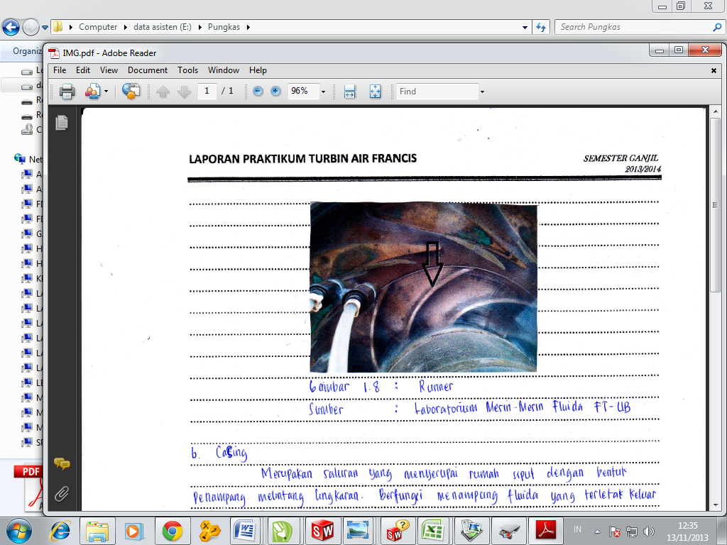

*Gambar 2.7* *Runner*

Sumber: Laboratorium Mesin-Mesin Fluida Universitas Brawijaya (2017)

b. *Casing*

Merupakan saluran yang menyerupai rumah siput dengan bentuk penampang melintang lingkaran. Berfungsi untuk menampung fluida sebelum melewati *guide vane* dan *runner*. Gambar 2.8 menunjukkan Casing

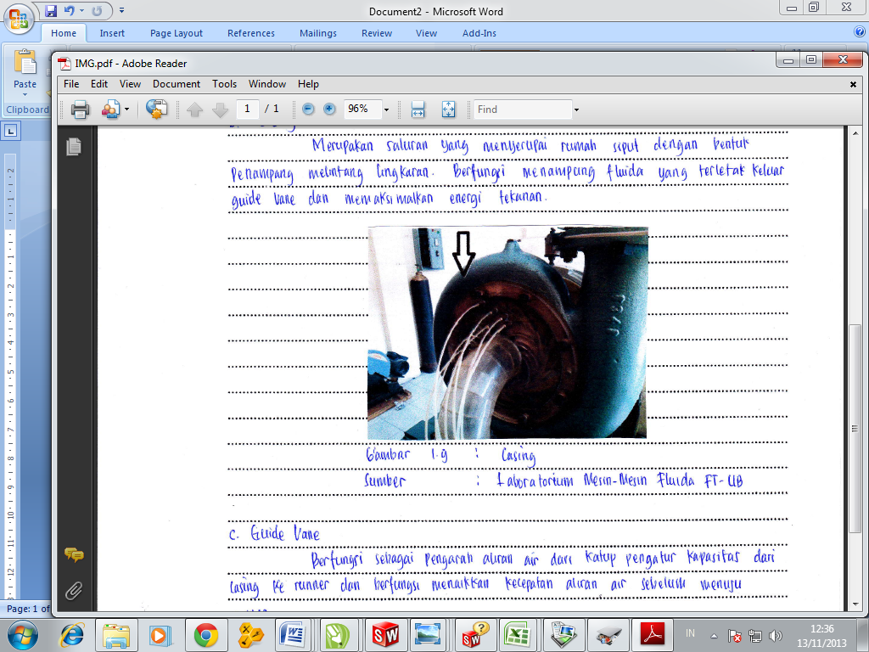

*Gambar 2.8* *Casing*

Sumber: Laboratorium Mesin-Mesin Fluida Universitas Brawijaya (2017)

c. *Guide vane*

Berfungsi sebagai pengarah aliran air dari katup pengatur kapasitas dari *casing* ke *runner* dan berfungsi menaikkan kecepatan aliran air sebelum menuju *runner*. Gambar 2.9 menunjukkan *Guide Vane*

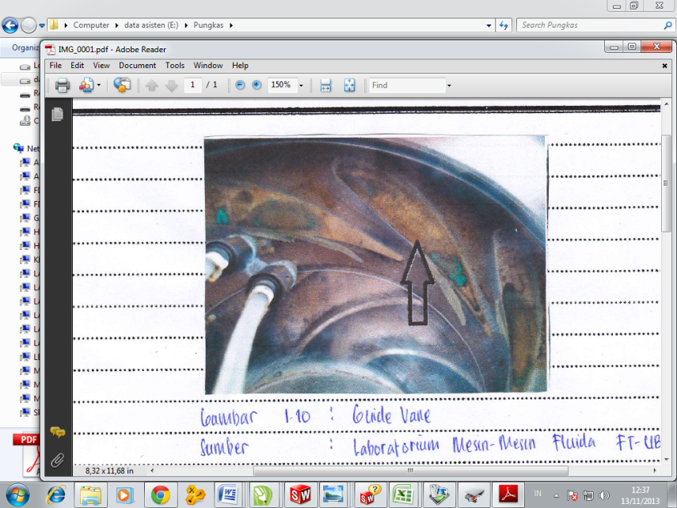

*Gambar 2.9 Guide vane*

Sumber: Laboratorium Mesin-Mesin Fluida Universitas Brawijaya (2017)

d. Pipa *Inlet*

Merupakan bagian yang berfungsi untuk meneruskan air yang akan masuk ke *casing*. Gambar 2.9 menunjukkan Pipa *Inlet*

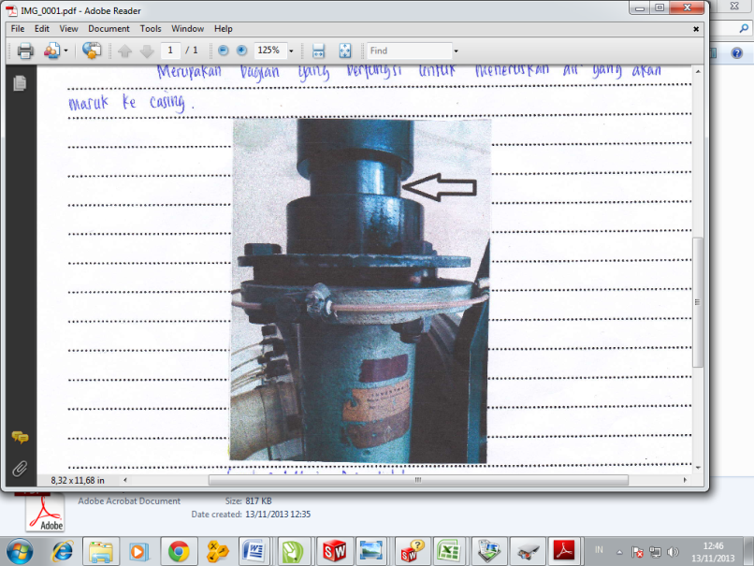

*Gambar 2.10* Pipa *inlet*

Sumber: Laboratorium Mesin-Mesin Fluida Universitas Brawijaya (2017)

e. *Draft Tube*

Merupakan bagian yang berfungsi untuk meneruskan air dari turbin ke saluran pembuangan dengan menggunakan tinggi jatuh air. Pengaplikasian *draft tube* juga dapat mengurangi dampak kavitasi yaitu mengubah *head* kecepatan menjadi *head* statis. Gambar 2.11 Menunjukkan *Draft Tube*

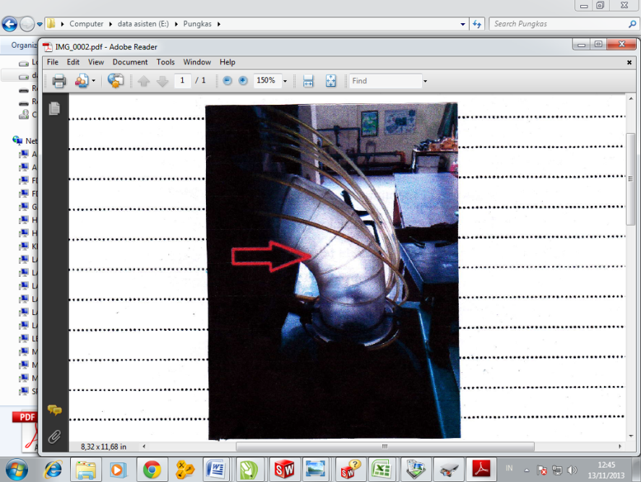

*Gambar 2.11* *Draft Tube*

Sumber Laboratorium Mesin-Mesin Fluida Universitas Brawijaya (2017)

* + 1. **Prinsip Kerja Turbin air Francis**

Turbin francis bekerja dengan memakai prinsip kerja turbin reaksi.Air masuk ke *guide vane* memiliki tekanan tinggi, kemudian dirubah menjadi energi kinetik. Perubahan dari energi tekanan menjadi energi kinetik secara keseluruhan terjadi pada sudu pengarah. Dari sudu pengarah air melewati sudu gerak. Pada sudu gerak (*runner*) tidak terjadi perubahan tekanan dan kecepatan relatif fluida. Tetapi kecepatan absolut fluida berkurang ketika melewati *runner*, karena fluida menumbuk dan menggerakkan sudu gerak yang selanjutnya memutar poros turbin, yang juga merupakan poros sudu gerak. Disini terjadi perubahan energi kinetik menjadi energi mekanik. Turbin francis merubah energi fluida menjadi kerja yang berupa putaran pada poros turbin.

Perubahan atau energi fluida sebelum masuk turbin dan sesudah keluar dari turbin disebut sebagai *head drop*. *Head* fluida adalah total energi yang dimiliki oleh fluida tiap satu satuan berat, terdiri dari energi potensial, energi tekanan dan energi kinetik. Perubahan energi pada turbin air Francis secara garis besar adalah dari energi potensial menjadi energi tekanan sebelum masuk *guide vane*, kemudian menjadi energi kinetik setelah keluar dari *guide vane* dan selanjutnya menjadi energi mekanik pada poros turbin yang dikelilingi oleh sudu gerak.

Energi potensial (Ep) adalah energi yang tersimpan pada benda karena kedudukannya/ketinggiannya.Sebagai contoh, energi potensial air adalah energi yang dimiliki air karena ketinggiannya dari permukaan referensi.

Ep = m.g.h (2-1)

Energi kinetik (Ek) adalah energi suatu benda karena bergerak dengan kecepatan V, contohnya air yang bergerak.

Ek = (2-2)

Energi mekanik (Em) adalah penjumlahan darienergi kinetik dengan energi potensial.

Em = Ek + Ep (2-3)

* 1. **Teori dan Persamaan yang Mendukung Percobaan**
     1. **Persamaan Bernoulli**

Persamaan Bernoulli adalah suatu persamaan energi fluida *incompressible* dan tanpa gesekan dalam aliran *steady* pada satu garis arus (*stream line*). Persamaan bernoulli menyatakan bahwa total energi fluida adalah konstan sepanjang saluran/aliran fluida. Energi fluida terdiri dari energi tekanan, energi kinetik dan energi potensial. Walaupun total energi fluida adalah konstan, tetapi besar masing-masing komponen energi bisa berbeda dan berubah sepanjang aliran fluida.

Misalnya terdapat aliran air dalam pipa yang tidak terletak horisontal, terdapat perbedaan ketinggian (h1 dan h2). Persamaan bernoulli pada aliran fluida tersebut adalah:

Energi potensial + Energi kinetik + Energi tekanan = konstan

m.g.h + PV + ½.mv2 = konstan (2-4)

Persamaan energi spesifik (tiap satu satuan berat):

$$\frac{m.g.h_{1} + P_{1}.V_{1} + ½.m.v_{1}^{2}}{m.g}=\frac{m.g.h_{2} + P_{2}.V_{2} + ½.m.v_{2}^{2}}{m.g}$$

$$\frac{m.g.h_{1}}{m.g}+\frac{P_{1}.V_{1}}{m.g}+\frac{½.m.v_{1}^{2}}{m.g}= \frac{m.g.h_{2}}{m.g}+\frac{P_{2}.V_{2}}{m.g}+\frac{½.m.v_{2}^{2}}{m.g}$$

$h_{1}+ \frac{P_{1}}{}+\frac{v_{1}^{2}}{2g}=h_{2}+ \frac{P_{2}}{}+\frac{v_{2}^{2}}{2g}$ (2-5)

Keterangan:

P = Tekanan (N/m2)

h = ketinggian (m)

g = Percepatan gravitasi (m/s2)

= Kecepatan Aliran (m/s)

γ = ρ . g (kg/(m2s2)) (2-6)

Syarat berlakunya hukum bernoulli :

* + - * Aliran *steady* (*steady flow*)
* Aliran tanpa gesekan (*frictionless flow)*
* Tidak ada kerja poros (*no shaft work*)
* Aliran *incompressible* (*incompressible flow*)
* Tidak ada perpindahan panas (no heat transfer)
* Aliran menurut garis arus (*flow along a* *streamline*)

Untuk hubungannya dengan turbin semakin tinggi (h), energi potensial yang dihasilkan semakin besar sehingga akan berpengaruh pada energi kinetik dalam menumbuk sudu gerak (*runner*). Dengan bertambahnya energi kinetik yang menumbuk *runner* maka putaran yang dihasilkan akan semakin besar.

**2.3.2 Persamaan Kontinuitas**

Persamaan ini menyatakan jumlah netto massa fluida yang melewati permukaan suatu kontrol volum sama dengan perubahan massa dalam kontrol volum tersebut. Pada aliran *steady*, tidak ada perubahan massa fluida dalam kontrol volum. Sehingga massa fluida masuk ke kontrol volum (titik 1) sama dengan massa fluida yang keluar kontrol volum (titik 2). Gambar 2.12 menunjukkan Persamaan Kontuinitas.

 (2-6)

ρ1 v1.A1= ρ2 v2.A2 (2-7)

Keterangan:

$\dot{m}$ = massa alir( $\frac{kg}{s}$)

V = kecepatan ( $\frac{m}{s}$)

A = Luas penampang (m2)

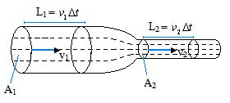

*Gambar 2.12* Aliran Fluida Dalam Tabung

Sumber: Zakapedia (2013)

**2.3.3 Segitiga Kecepatan**

Segitiga kecepatan adalah dasar kinematika dari aliran fluida yang menumbuk sudu turbin. Dengan pemahaman segitiga kecepatan akan membantu dalam pemahaman proses konversi energi pada turbin air. Segitiga Kecepatan ditunjukkan pada Gambar 2.13.

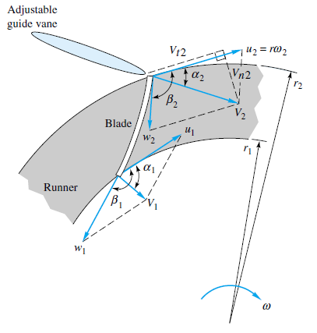

*Gambar 2.13* Segitiga kecepatan pada sudu turbin reaksi

Sumber: Dietzel (1996:16)

Pada turbin reaksi, *guide vane* mengarahkan aliran air masuk ke sudu dengan sudut α2, dengan kecepatan absolut V2. Pada ujung *guide* vane besar kecepatan tangensial adalah u2, dengan u2 = r2ω.Air masuk ke sudu gerak dengan kecepatan relatif w2 dengan sudut sebesar β2. Profil sudu tersebut menyebabkan perubahan arah dan besar kecepatan air selama mengalir pada sudu, dan pada sisi *outlet* besar kecepatan relatif air adalah w1, dan kecepatan tangensial fluida adalah u1 = r1ω. Kecepatan tangensial sudu pada sisi *outlet* lebih kecil dari sisi *inlet* u2 > u1 akibat r2 > r1. Maka jika dijumlahkan vektor w1 dan u1 maka akan didapatkan nilai kecepatan absolut air di sisi *outlet* v1 yang lebih kecil dari sisi *inlet*. Artinya energi kinetik dari air diubah menjadi energi mekanik pada saat air melewati sudu gerak (*runner*).

**2.3.4 *V-Notch***

*Weir (Notch),* (Gambar 2.14) adalah alat pembendung air dengan bentuk tertentu yang digunakan untuk mengukur debit air saluran. Bentuk yang banyak dipergunakan adalah bentuk segitiga, persegi panjang, segiempat dan trapesium. Prinsip kerja dari alat ini adalah mengubah bentuk aliran air tidak teratur menjadi bentuk yang dikehendaki dengan cara membendung airan air dan dialirkan/diterjunkan melalui bentuk yang dikehendaki.

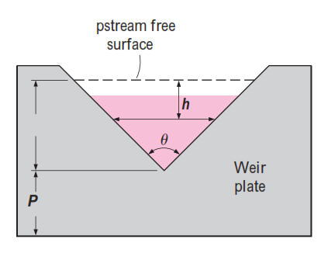

*Gambar 2.14* V-Notch

Sumber: Cengel (2006:721)

*Weir* segitiga *(V-Notch)* mempunyai jangkauan kapasitas yang lebih besar dan praktis dibandingkan dengan bentuk weir lainnya. Alat ini terdiri atas takik segitiga yang dipotong dala kanal, puncaknya terletak dibagian dasar. Debit *Weir V-Notch* dapat dihitung denagn rumus:

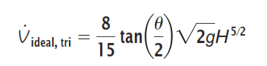 (2-8)

**2.3.5 Rumus Perhitungan**

1. *Head Drop* Turbin (H)

 (2-9)

Keterangan :

H = *Head Drop* (m)

H1 = *Head* keluar turbin (m)

H2 = *Head* masuk turbin (m)

1. Debit yang melalui turbin / *Orifice Plate* (Q)

 (2-10)

Keterangan :

Q : Debit Air 

: Perbedaan tekanan pada manometer *orifice* (mmHg)

1. Torsi (T)

T = F.L (2-11)

Keterangan:

T = Torsi (Nm)

F = Gaya pengereman (N)

L = Panjang lengan gaya (m) = 0.248 m

1. *Brake Horse Power* (BHP)

$BHP=\frac{2π.n.T}{60}$ (2-12)

Keterangan:

BHP= Daya (Watt)

n = Kecepatan putar turbin (rpm)

1. *Water Horse Power* (WHP)

$WHP=\frac{γ.Q.H}{3600}\left(Watt\right)$ (2-13)

Keterangan:

BHP = Watt

 = water g

g = Percepatan gravitasi (m/s2)

1. Efisiensi ()

$=\frac{BHP}{WHP}x100\%$ (2-14)

**BAB III**

**METODOLOGI PENGUJIAN**

* 1. **Variabel yang Diamati**
     1. **Variabel Bebas**

Variabel bebas adalah variabel yang mempengaruhi variabel terikat, yang bisa ditentukan sesuai dengan keperluan/yang diinginkan. Dalam praktikum ini yang variabel bebasnya adalah kecepatan putaran.

* + 1. **Variabel Terikat**

Variabel terikat adalah variabel yang hasilnya dipengaruhi oleh variabel bebas. Dalam praktikum ini yang termasuk variabel terikat adalah tekanan manometer pada *orifice plate* dan gaya pengereman.

* + 1. **Variabel Kontrol**

Variabel kontrol adalah variabel nilainya dijaga tetap pada harga tertentu agar tidak mempengaruhi nilai variabel terikat selama proses pengambilan data. Dalam hal ini yang termasuk variabel kontrol adalah bukaan *guide vane* dan *head drop*.

* 1. **Spesifikasi Peralatan yang digunakan**

1. Pompa air tipe sentrifugal dengan motor listrik AC sebagai penggerak dengan spesifikasi sebagai berikut:

* Model : C 160 MAH
* Serial Number : BS 29821
* Output : 11 kW
* Revolution / Minute : 2900 rpm
* Voltage : 380 volt
* Arus : 234 Ampere
* Frekuensi : 50 Hz
* Rating : MCR
* Phase : 3
* Inc.Cluse : F

1. Pipa penyalur air yang menghubungkan pompa dan turbin lengkap dengan *orifice plat* beserta pengukur tekanannya dan *stop valve*.
2. *Brake torque force spring balance*atau neraca pegas.
3. Bak penampung air dan *v-notch* dan pengukur tinggi permukaan
4. Pipa penyalur air yang menghubungkan bak penampung dengan pompa
5. *Hand digital tachometer,*digunakan untuk mengukur putaran poros turbin.
   1. **Instalasi Alat Percobaan dan Fungsi Bagian-Bagiannya**

Berikut gambar instalasi alat dan bagian-bagiannya yang ditunjukkan pada gambar 3.1 :

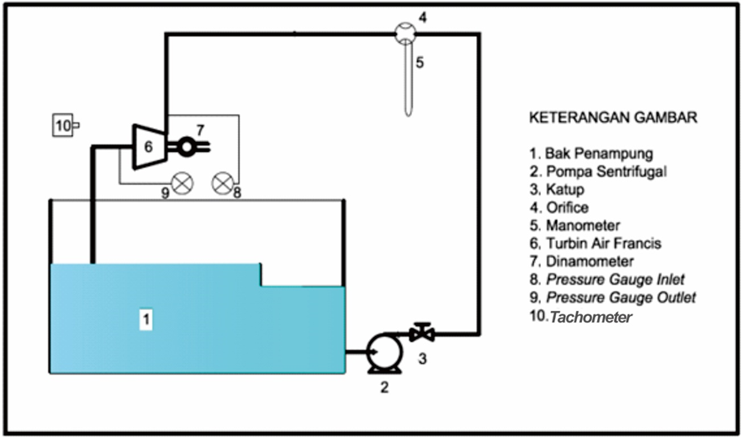

11.*Stroboscope*

12.*V-Notch*

12

10

11

*Gambar 3.1* Skema instalasi pengujian turbin francis

Sumber: Laboratorium Mesin-Mesin Fluida Universitas Brawijaya (2017)

Keterangan gambar :

1. Bak Penampung

Berfungsi untuk menampung air yang akan dialirkan menuju turbin maupun keluar turbin.

1. Pompa Sentrifugal

Berfungsi untuk memindahkan atau mengalirkan air dari bak penampung menuju turbin dan member tekanan pada air.

1. Katup

Berfungsi untuk mengatur *head drop*.

1. *Orifice*

Digunakan untuk mengetahui atau mengukur debit air yang mengalir melewati *orifice* berdasarkan perbedaan tekanan fluida sebelum dan sesudah melewati *orifice*.

1. Manometer

Berfungsi untuk mengukur beda tekanan fluida pada *orifice*.

1. Turbin Air Francis

Digunakan untuk mengubah energi fluida kerja menjadi energi mekanik.

1. Dinamometer

Berfungsi untuk mengukur gaya pengereman.

1. *Pressure Gauge* *Inlet*

Berfungsi untuk mengukur tekanan fluida masuk turbin.

1. *Pressure Gauge* *Outlet*

Berfungsi untuk mengukur tekanan fluida keluar turbin.

1. *Tachometer*

Berfungsi untuk menghitung putaran turbin.

12. *V-Notch*

Berfungsi untuk mengukur debit aliran air.

**3.4 Langkah Percobaan**

1. Pastikan semua instrumen pengukuran menunjukkan posisi 0 (nol), dan katup *discharge* dalam keadaan tertutup penuh.
2. Atur bukaan *guide vane* sesuai dengan yang dikehendaki.
3. Hidupkan motor listrik penggerak pompa kemudian buka katup *discharge* secara perlahan sampai pada *head drop* yang dikehendaki.
4. Pada *head drop* yang dikehendaki, catat besarnya putaran poros sebagai putaran maksimumnya, kemudian catat data dari semua instrumen pengukuran sebagai data pertama.
5. Kurangi putaran poros sebesar 10% dari putaran maksimumnya dengan cara menambah beban pengereman. Ambil data-data yang diperlukan antara lain:

* Beda ketinggian kolom Hg pada *Orificemeter*
* Gaya pengereman (F)

1. Ulangi langkah no.5 sampai poros berhenti.
2. Setelah semua pengambilan data selesai dilakukan, atur kembali beban pengereman seperti kondisi awal (beban pengereman = 0).
3. Tutup katup *discharge* dan matikan motor listrik penggerak pompa.
4. Percobaan selesai.

**BAB IV**

**HASIL DAN PEMBAHASAN**

**4.1 Data Hasil Percobaan**

(Terlampir)

**4.2 Pengolahan Data**

* + 1. **Contoh Perhitungan**

**4.3 Grafik dan Pembahasan**

**4.3.1 Hubungan Putaran dan Daya (BHP)**

**4.3.2 Hubungan Putaran dan Daya (WHP)**

**4.3.3 Hubungan Putaran dan Efisiensi**

**4.3.4 Hubungan Putaran dan Daya (BHP) pada Bukaan GV Berbeda**

**4.3.5 Hubungan Putaran dan Daya (WHP) pada Bukaan GV Berbeda**

**4.3.6 Hubungan Putaran dan Efisiensi pada Bukaan GV Berbeda**

**4.3.7 Hubungan Putaran dan Daya (BHP) pada *Head Drop* Berbeda**

**4.3.8 Hubungan Putaran dan Daya (WHP) pada *Head Drop* Berbeda**

**4.3.9 Hubungan Putaran dan Efisiensi pada *Head Drop* Berbeda**

**BAB V**

**KESIMPULAN**

**5.1 Kesimpulan**

**5.2 Saran**